**短线交易交易笔记本**

Date：

|  |  |  |  |  |  |
| --- | --- | --- | --- | --- | --- |
| **标的** | **方向** | **支撑位** | **压力位** | **买卖理由** | **Tips** |
| 飞凯材料 | 持仓 | 17.29 | 17.95 | 日K线，周K线到达下方趋势线底部，适当减仓做反弹，如果亏损到达-7%止损。 | 17.27元建底仓2层 |
|  |  |  |  |  |  |

|  |  |  |  |  |  |  |  |
| --- | --- | --- | --- | --- | --- | --- | --- |
| **日内** | **交易笔数** | **盈利交易数** | **亏损交易数** | **成功/失败比率** | **平均获利** | **平均亏损** | **总计** |
| **星期一** | 2 | 0 | 2 | 0/2 | 0 | -800 | -800 |
| **星期二** | 0 | 0 | 0 | 0 | 0 | 0 | 0 |
| **星期三** | 0 | 0 | 0 | 0 | 0 | 0 | 0 |
| **星期四** | 0 | 0 | 0 | 0 | 0 | 0 | 0 |
| **星期五** | 0 | 0 | 0 | 0 | 0 | 0 | 0 |
| **总计** | 0 | 0 | 0 | 0 | 0 | 0 | 0 |
|  |  |  |  |  |  |  |  |

**今日回顾：**

大盘脱离管道线之后呈现加速下跌。

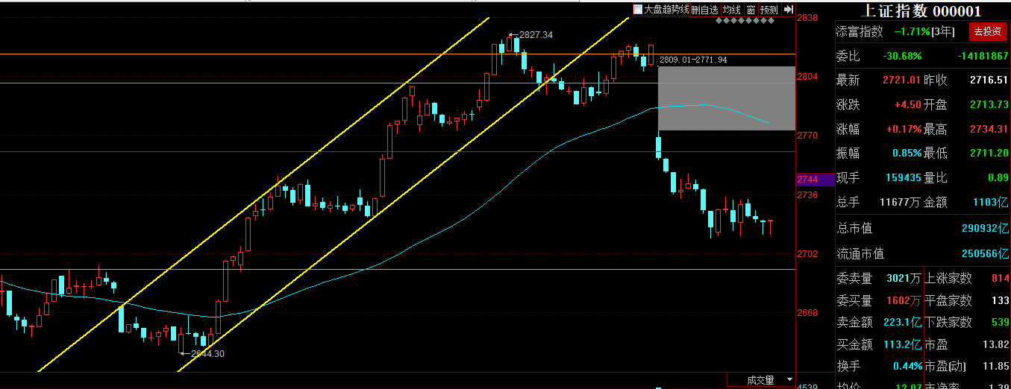

【宏观要闻】

李克强：持续深入推进“双创” 加强产权保护等制度建设

国务院总理李克强对2018年全国大众创业万众创新活动周作出重要批示，批示指出，要更大力度实施创新驱动发展战略，持续深入推进“双创”，进一步深化“放管服”改革，加强产权保护等制度建设，为各类市场主体营造市场化、法制化、国际化的创业创新生态，提升工业互联网平台服务能力，推动“互联网 社会民生”健康发展。

【资讯快报】

三部委发文进一步明确户用光伏和“630”电价政策

9月25日至28日新增投资者20.09万

西安11部门联合打击房地产乱象 重点整治投机炒房等行为

上海市印发自贸区跨境服务贸易负面清单管理模式实施办法

北向资金今日净流出29.15亿元

2018年度电影总票房已破500亿元 创中国影史最快记录

中国物流与采购联合会9月快递物流指数环比上扬

中证协和中基协正在制定《证券基金经营机构债券投资交易业务内控指引》

交易商协会发布新版微小企业贷款资产支持证券信息披露指引

发改委近日召开全国天然气产供储销体系建设、北方地区清洁取暖和冬季保供电视电话会议

促进石墨烯产业化发展针对性政策有望择机出台

**明日计划：**

等待下跌。

10-08日关注股票

强生控股(-3.09%)、新疆浩源(0.00%)、佩蒂股份(+0.10%)、益丰药房（-8.58%）

**交易箴言：**

不断地吸取经验教训，最终做到毫无困难地执行，我们只是需要将自己变成一个熟练的操作员、熟练工而已。